5

45

88

Í 00

B **Správa Krkonošského národního parku**

A Z0

L C se sídlem Dobrovského 3, 543 01 Vrchlabí

H

C C zastoupená PhDr. Robinem Bóhnischem, ředitelem

:

R D ÍfO: 00088455

l

V

1 DIČ: CZ00088455

00088455 jako pronajímatel (dále jen „pronajímatel" či „Správa KRNAP")

0

3

4

5 - na straně jedné -

Č a

:

I

**Zrcadlovky s.r.o.**

se sídlem Horská 127, 542 25 Janské Lázně

IČO: 09131329

zapsána v obchodním rejstříku vedeném u Krajského soudu v Hradci Králové pod spis. zn. C 47236 osoba oprávněná jednat za právnickou osobu: Martin Miroslav Kozák, jednatel

dále jako nájemce (dále jen „nájemce")

- na straně druhé -

uzavírají podle ustanovení § 2201 a násl. zákona č. 89/2012 Sb., občanský zákoník, ve znění pozdějších předpisů (dále jen „občanský zákoník"), a podle § 27 zákona č. 219/2000 Sb., o majetku České republiky a jejím vystupování v právních vztazích, ve znění pozdějších změn a doplňků, tuto

**NÁJEMNÍ SMLOUVU**

**č. SMLN-22-70/2024**

(dále jen „smlouva")

**Čl.l**

Pronajímatel je podle zákona č. 219/2000 Sb., ve znění pozdějších změn a doplňků, příslušný hospodařit s následujícími nemovitými věcmi, které jsou vlastnictvím České republiky

**obec kat. území druh parcela výměra druh pozemku LV výměra**

**evidence č. ím2] č. předmětu nájmu [m2]**

Janské Lázně Černá Hora v Krkonoších KN 224/5 1329 trvalý travní porost 318 * 104

Janské Lázně Černá Hora v Krkonoších KN 227/1 9 224 trvalý travní porost 318 * 549

**Celkem** **653**

a jsou zapsány u Katastrálního úřadu pro Královéhradecký kraj, katastrálního pracoviště Trutnov na výše uvedeném listu vlastnictví.

**ČI. II**

1) Pronajímatel přenechává nájemci část pozemku uvedeného v čl. I do užívání za účelem:

a) zázemí objektu č.p.127 Janské Lázně („Zrcadlová bouda")

b) manipulační plocha a plocha pro občasné odstavování 2 vozidel

a nájemce se zavazuje platit nájemné a užívat tento pozemek v souladu se zákonem a touto smlouvou.

2) Pronajímané části pozemků (dále jen „pozemky" či „předmět nájmu") jsou vyznačeny na situačním zákresu v příloze č.l, která je nedílnou součástí této smlouvy.

3) Stav pozemku je nájemci ke dni podpisu této smlouvy znám, je odpovídající jeho umístění, předchozímu užíván, a splňuje účel nájmu.

4) Pronajímatel přenechává nájemci pozemek ve stavu způsobilém k ujednanému užívání.

**Čl. Ill**

1) Nájemce nesmí přenechat pronajatý pozemek nebo jeho části do podnájmu a nesmí měnit kulturu pozemku zapsanou v katastru nemovitostí bez předchozího písemného souhlasu pronajímatele.

2) Tato smlouva není právním titulem pro zřízení jakékoliv nové dočasné či trvalé stavby. Pronajímatel však uděluje touto smlouvou souhlas s pracemi provedenými na předmětu nájmu v rámci stavby „Stavební úpravy č.p.127 pro rodinnou rekreaci na st.p.č.39/1

*strana 1*

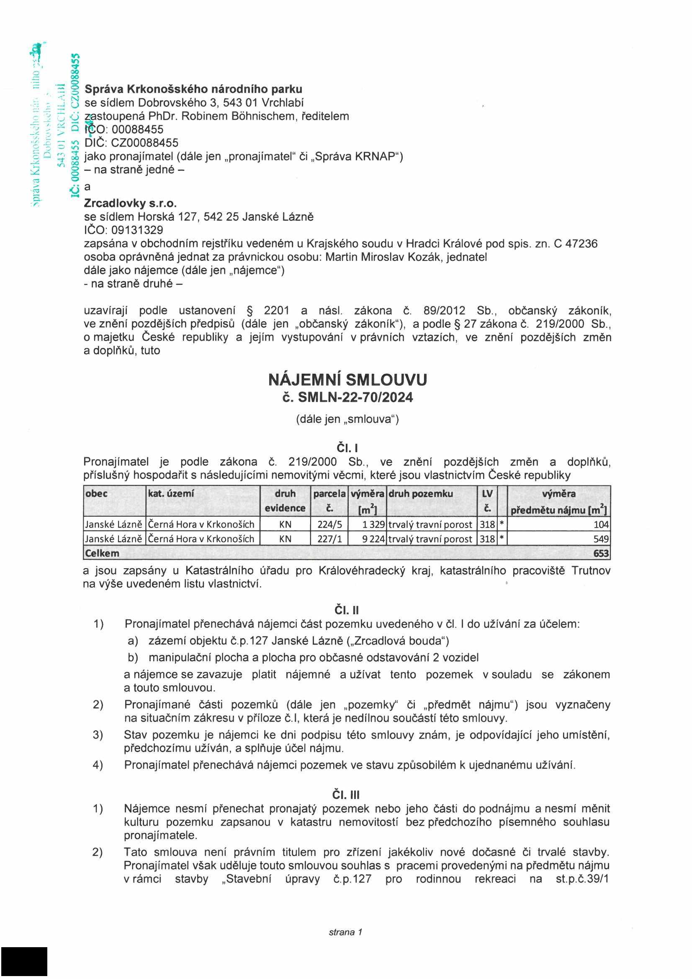

|  |  |  |  |  |  |  |  |  |
| --- | --- | --- | --- | --- | --- | --- | --- | --- |
|  |  |  |  |  |  |  |  | |
|  |  |  |  |  |  |  |  |  |
|  |  |  |  |  |  |  |  |  |
|  | | | | | | | | |

*

v k.ú. Černá Hora v Krkonoších" a to na dobu trvání právního vztahu k užívání pozemků specifikovaných v čl. I. této smlouvy, nejdéle však do doby stanovené v čl. IV, odst. 1) této smlouvy.

3) Nájemce je povinen:

a) užívat pozemek v souladu s dohodnutým účelem nájmu,

b) v případě ukončení nájmu uvést pozemek do řádného stavu, a pozemek vyklidit vč. odstranění staveb a zařízení, pokud se s pronajímatelem nedohodne jinak,

c) umožnit pronajímateli na jeho žádost vstup na předmět nájmu za účelem kontroly, zda je užíván v souladu s touto smlouvou; den, kdy pronajímatel hodlá provést kontrolu, bude nájemci oznámen písemně alespoň 7 dnů předem; v případě nutné potřeby je pronajímatel oprávněn kontrolu provést i v nepřítomnosti nájemce

d) užívat předmět nájmu tak, aby pronajímateli nevznikla žádná škoda. Pokud nájemce svým jednáním škodu způsobí, zavazuje se vzniklou škodu uhradit v jejím plném rozsahu

e) hradit náklady spojené s obvyklým udržováním předmět nájmu a drobné opravy na něm

f) neskladovat na předmětu nájmu žádné odpady nebo odpadky, a udržovat na předmětu nájmu a v jeho bezprostředním okolí pořádek, a nevyužívat předmět nájmu k podnikatelským účelům

g) strpět věcná břemena, resp. služebnosti spojená s pozemky uvedenými v čl.l, jakož i případná další omezení vyplývající z právních předpisů,

h) při užívání předmětu nájmu neomezovat používání přilehlé čestní veřejností

i) zajistit po dobu trvání nájemní smlouvy udělení výjimky orgánu státní správy ochrany přírody ze zákazu uvedeného v §16, odst. 2), písm. I) zákona č. 114/1992 Sb., v platném znění

a) pro účel uvedený v čl. II, odst. 1) písm. b) užívat stávající zpevněnou plochu nacházející se na části p.p.č.227/1 v k.ú. Černá Hora v Krkonoších východně od objektu

b) pro potřeby výkonů nutných k řádné péči o území Krkonošského národního parku a jeho ochranného pásma strpět na výzvu pronajímatele (zejména pracovníků Územního pracoviště Horní Maršov a oddělení ochrany přírody), využití předmětu nájmu

na nezbytně nutnou dobu, a to jak pronajímatelem, tak i třetími osobami. V případě, že nájemce poruší svou povinnost stanovenou mu v tomto písmenu smlouvy, je pronajímatel oprávněn vypovědět tuto smlouvu dle čl. IV odst. 2, písm. b) smlouvy.

4) Nájemce bere na vědomí, že komunikace vedoucí do předmětné lokality se v zimním období neudržuje.

5) Pronajímatel má vůči nájemci za přenechání předmětu nájmu k užívání pro účel vymezený v této smlouvě právo na zaplacení nájemného.

6) Nájemce je povinen bez zbytečného odkladu oznámit pronajímateli potřebu nutných oprav, které je povinen provést pronajímatel a umožnit jejich provedení, jinak nájemce odpovídá za škodu, která nesplněním této povinnosti vznikne. Pokud by se jednalo o vady nebo poškození podstatného charakteru, které by ztěžovaly užívání pozemku zásadním způsobem nebo by jeho užívání zcela znemožňovaly, má nájemce právo vůči pronajímateli uplatnit přiměřenou slevu z nájemného za dobu, po kterou vady či poškození předmětu pronájmu trvaly. Toto však platí, pokud tyto vady a poškození včas nahlásí pronajímateli.

7) Nájemce nesmí provádět na předmětu nájmu žádné terénní nebo stavební úpravy ani podstatné změny bez souhlasu pronajímatele, a to ani na svůj náklad.

8) Pronajímatel nenese žádnou odpovědnost za jakékoliv škody nebo zranění způsobené na majetku nájemce nebo třetím osobám při užívání předmětu nájmu.

**Čl. IV**

1) Tato smlouva se uzavírá na dobu určitou, a to od data nabytí účinnosti smlouvy do 30.6.2032.

2) Právní vztah založený touto smlouvou může být ukončen:

a) Dohodou účastníků.

b) Výpovědí pronajímatele, jestliže pronajímatel bude pronajatou nemovitou věc potřebovat k plnění funkcí státu nebo jiným úkolů v rámci své působnosti nebo stanoveného předmětu činnosti, nebo nebude-li pronájmem dosahováno účelnějšího nebo hospodárnějšího využití pronajaté nemovité věc při zachování hlavního účelu, ke kterému organizační složce slouží.

*strana 2*

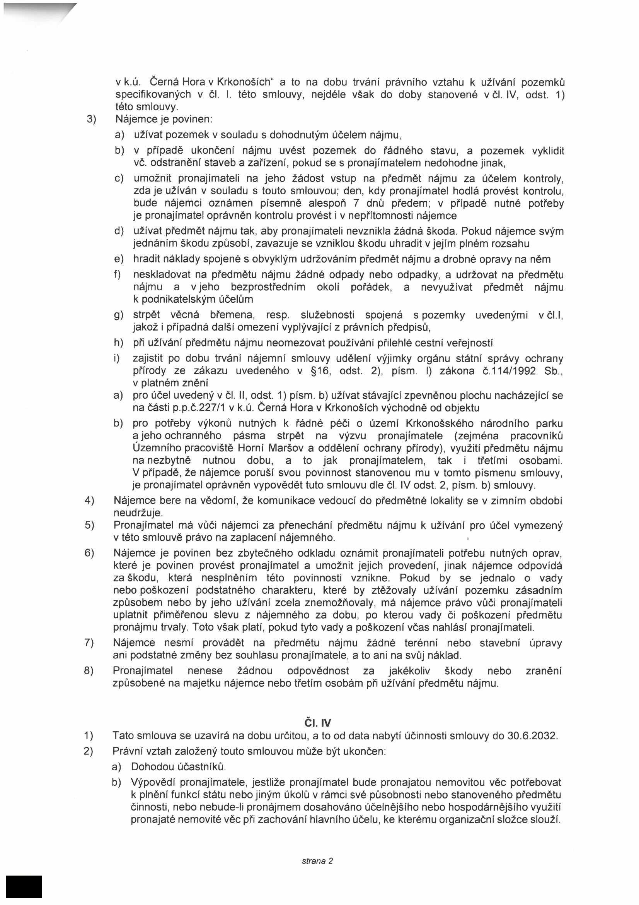

Výpovědní doba v takovém případě činí 1 měsíc a počíná běžet prvním dnem následujícího kalendářního měsíce po doručení výpovědi.

Z výše uvedených důvodů je pronajímatel oprávněn ukončit tento právní vztah rovněž písemným oznámením, že odstupuje od smlouvy. Uplynutím 14 dnů po doručení písemného oznámení nájemci tato smlouva zaniká.

c) Výpovědí jedné ze smluvních stran bez udání důvodu, výpovědní lhůta v tomto případě činí tři měsíce a začíná běžet prvním dnem kalendářního měsíce následujícího po doručení výpovědi druhé smluvní straně.

d) Jestliže nájemce porušuje zvlášť závažným způsobem své povinnosti, pronajímatel může v souladu s ustanovením § 2232 NOZ vypovědět nájem bez výpovědní doby, a to ke dni doručení výpovědi nájemci.

e) Při zániku nájmu je nájemce povinen předmět nájmu vyklidit, a to do 15ti dnů ode dne zániku nájmu, a předat ho pronajímateli ve stavu v jakém se nacházel před zahájením užívání, s ohledem na běžné opotřebení při běžném užívání a na vady, které je povinen odstranit pronajímatel. O předání předmětu nájmu se strany zavazují sepsat zápis, v němž zachytí stav předávaného pozemku. Smluvní strany si tímto sjednávají, že ustanovení § 2230 občanského zákoníku se na tuto smlouvu nevztahuje.

**Čl. V**

1) Nájemce je povinen platit pronajímateli nájemné.

2) Roční nájemné se stanovuje dohodou, a to následovně:

a) pro účel nájmu uvedený v čl.ll, odst.1), písm. a) ve výši ve výši 2.500,- Kč (slovy: dva tisíce pět set korun českých),

b) pro účel nájmu uvedený v čl.ll , odst.1), písm. b) ve výši ve výši 5.000,- Kč (slovy: pět tisíc korun českých); tato částka bude povýšena o DPH dle platných cenových předpisů.

**3)** Nájemné bude hrazeno **1x ročně,** a to na základě faktury vystavené Správou KRNAP a zaslané vel. podobě na e-mailovou adresu nájemce: s termínem splatnosti vždy do **31.** srpna daného roku. Zaplacením se rozumí den připsání celé platby nájemného na účet pronajímatele.

4) Smluvní strany se dohodly na tom, že nájemné za rok 2024 bude uhrazeno ve výši 4.275 Kč vč. DPH, a to na základě faktury vystavené pronajímatelem a zaslané v el. podobě na e-mail uvedený v čl. V, odst. 3) této smlouvy s termínem splatnosti do 30 dnů od nabytí účinnosti smlouvy. Zaplacením se rozumí připsání placené částky na účet pronajímatele.

5) Výše nájemného bude každoročně zvyšována o míru inflace v České republice, vyjádřené přírůstkem průměrného ročního indexu spotřebitelských cen v minulém kalendářním roce proti roku předminulému a vyhlášené Českým statistickým úřadem, nejméně však o růst obvyklého nájemného ze srovnatelného majetku v daném místě a čase.

6) Nezaplatí-li nájemce nájemné ani do splatnosti příštího nájemného považuje se to za porušení smlouvy zvlášť závažným způsobem, které zakládá právo pronajímatele vypovědět nájem bez výpovědní doby (§ 2228 NOZ).

7) Pro případ předčasného ukončení nájmu bude zaplacené nájemné vypořádáno a odpovídající část nájemci pronajímatelem vrácena.

**Čl. VI**

1) Smluvní strany se dohodly, že jakékoliv změny a doplňky této smlouvy jsou možné pouze formou oboustranných písemných dodatků k této smlouvě.

2) Smluvní strany jsou povinny se vzájemně informovat o jakékoli změně údajů uvedených v záhlaví této smlouvy, a to nejpozději do 30 dnů ode dne změny.

**Čl. VII**

Tato smlouva je vyhotovena ve čtyřech stejnopisech, z nichž každý má platnost originálu. Dva stejnopisy přebírá nájemce, a ostatní jsou určeny pro pronajímatele.

*strana 3*

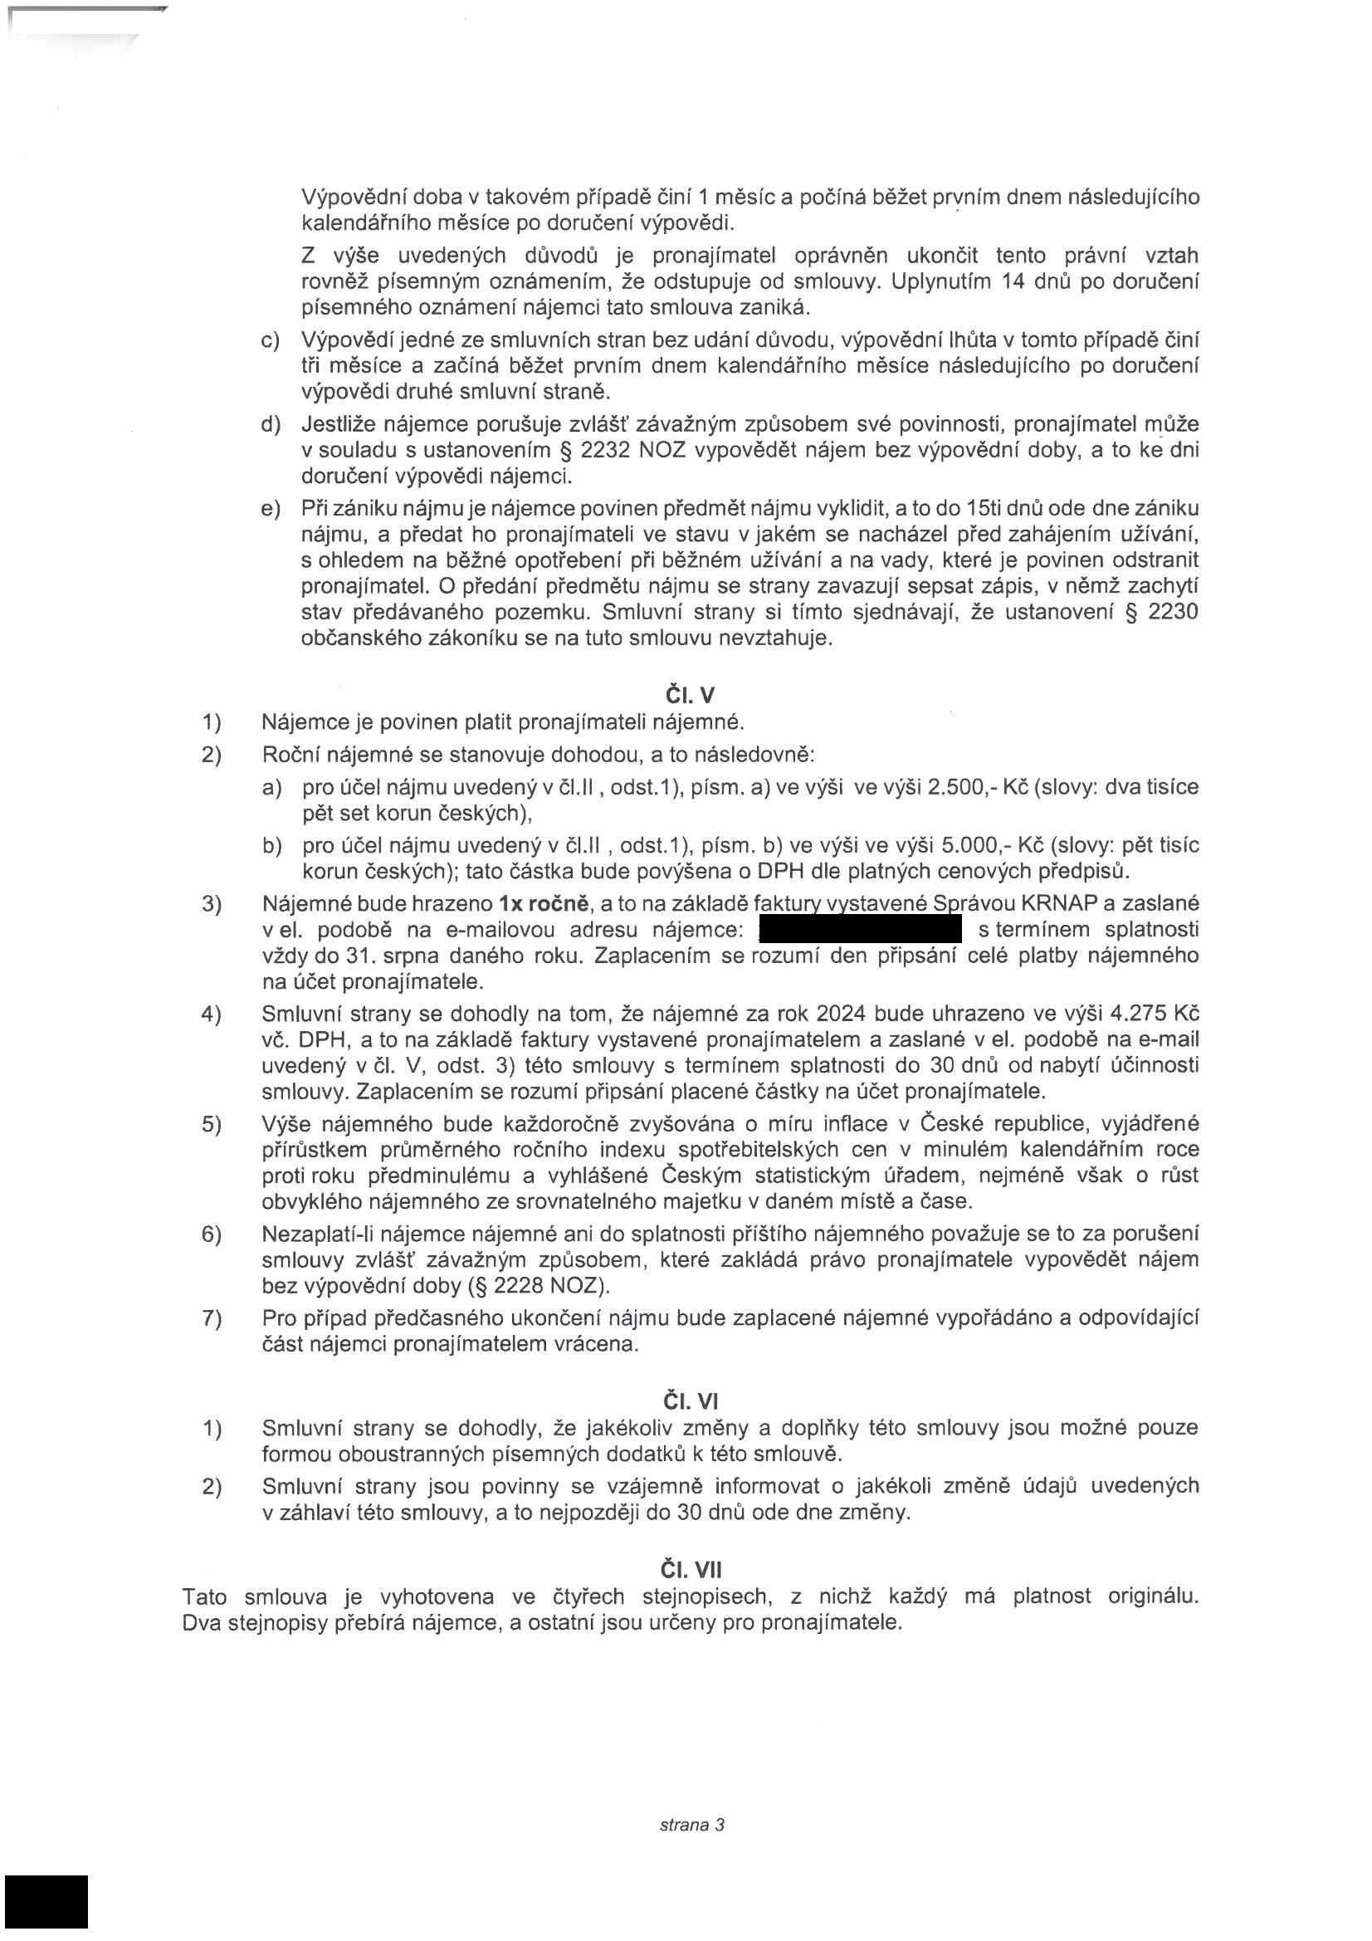

**Čl. Vlil**

Tato smlouva nabývá platnosti dnem jejího podpisu smluvními stranami. Smluvní strany tímto souhlasí se zveřejněním celého znění této smlouvy včetně jejích dodatků v registru smluv. Dnem zveřejnění v registru smluv nabývá tato smlouva účinnosti.

**Čl. IX**

Smluvní strany po přečtení této smlouvy prohlašují, že s jejím obsahem souhlasí a že tato smlouva je shodným projevem jejich vážné a svobodné vůle, a na důkaz toho připojují své podpisy.

V Janských Lázních dne: ***]*** 0 "Ub‘ 2024

Martin Miroslav Kozák, jednatel nájemce

ZRCADLOVKY s.r.o.

**Horská** 127

542 25 **Jánské Lázně**

IC: 091 31 329

Za správnost:

*strana 4*

č. 04

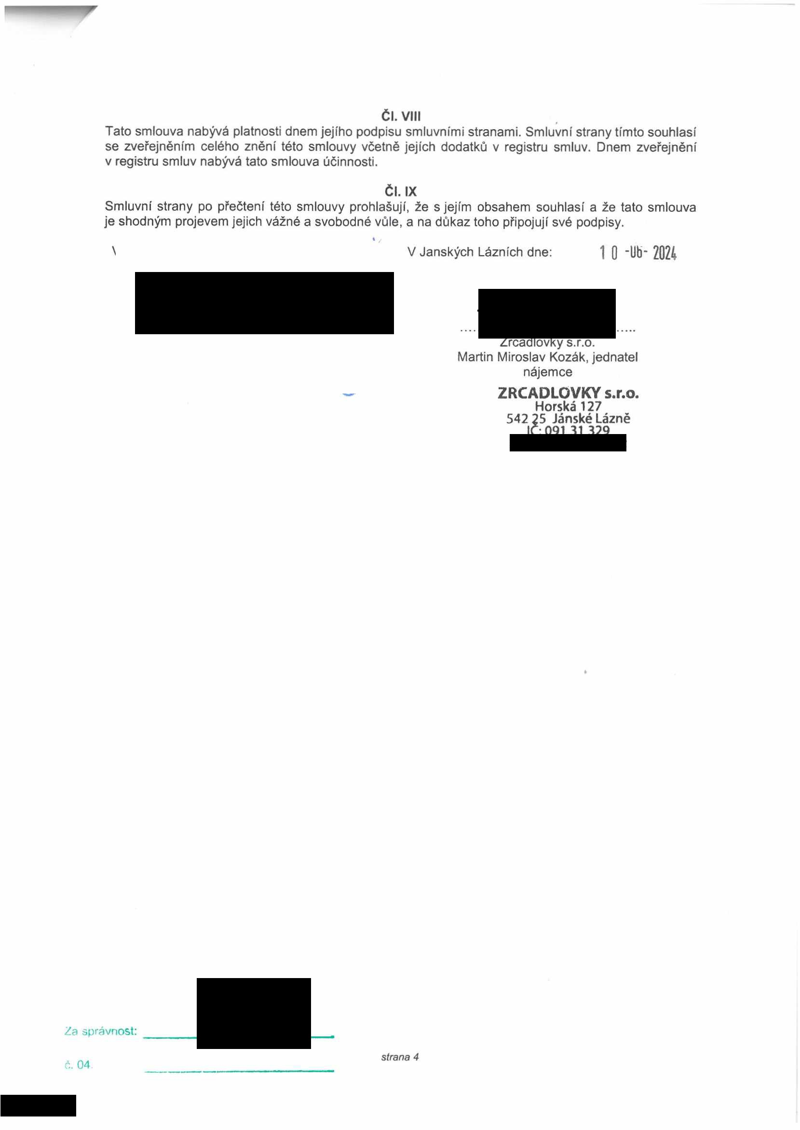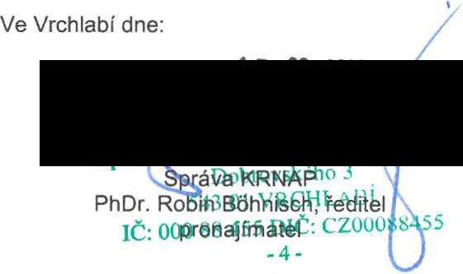

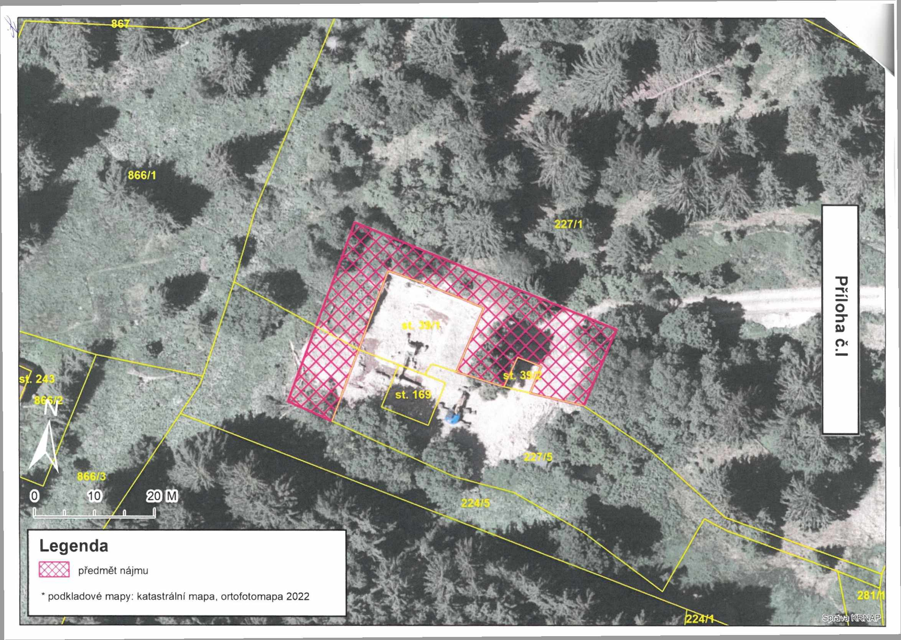

**Legenda**

předmět nájmu

podkladové mapy: katastrální mapa, ortofotomapa 2022